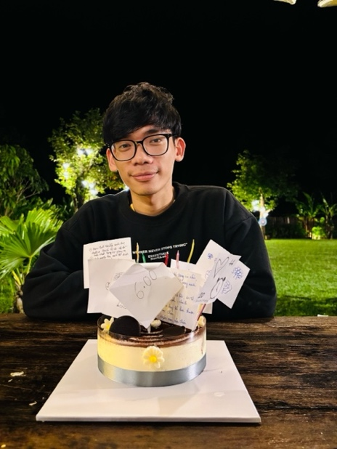
Lời cảm ơn
Kính gửi quý ân nhân lời cảm ơn đã đồng hành và hỗ trợ tôi trong suốt hành trình đồng đi với Chúa trong mục vụ trọn thời gian vừa qua, sự hỗ trợ và cầu nguyện của quý ân nhân đã góp phần hỗ trợ cho chính tôi và công tác mục vụ được đầy ơn Chúa và đỡ phần vất vả. Nhân dịp năm mới này, nguyện Chúa tiếp tục ở cùng tiếp tục ở cùng quý ân nhân trong một năm 2026 đầy ơn phước của Chúa, ân điển của Chúa tiếp tục tuôn đổ trên quý ân nhân và nguyện Thánh Linh Chúa tiếp tục hành động trên quý ân nhân để công việc, tấm lòng và sự hầu việc của quý ân nhân ngày càng mang đến sự khích lệ cho nhiều người.
Trong suốt hành trình một năm qua, tôi đã có thời gian nhìn lại những gì mà Chúa đã ban cho tôi, những gì tôi đã trả qua trong suốt hành trình một năm qua dù không đầy đủ nhưng vẫn nhìn thấy ơn phước Chúa ngập tràn trên chính tôi. Dưới đây là quá trình tôi đã phản hồi lại trong một năm qua cũng như là tình hình mục vụ cho đến thời điểm hiện tại của tôi.

Lời cảm tạ trong 1 năm qua:
- Cảm tạ Chúa vì công việc mà Chúa cho để có thu nhập mà giúp đỡ gia đình, để sinh hoạt và giúp đỡ các bạn sinh viên
- Cảm tạ Chúa vì những cơ hội được học tập và phát triển ở Hội Thánh, NTC cũng như là ở công ty trong năm vừa qua
- Cảm tạ Chúa vì cơ hội đồng hành và phục vụ Chúa với hội thánh Vision để đồng đi cùng các bạn trong Hội Thánh, trong ban ngành của Hội Thánh
- Cảm tạ Chúa vì sân chơi Pickle ball và những bộ môn khác như đá bóng và cầu lông để kết nối với nhiều bạn khác nhau và tập luyện thể thao
- Cảm tạ Chúa vì những lần được chia sẻ phúc âm cho người khác dù tấm lòng họ vẫn chưa ăn năn nhưng xin Chúa giúp cho bản thân luôn vững vàng và tiếp tục chia sẻ về Chúa cho nhiều người khác như sứ mạng mà đã nhận từ Chúa Jesus
- Cảm tạ Chúa vì nhiều chuyến đi thăm cũng như là các chuyến truyền giáo ngắn hạn để gặp gỡ các con dân Chúa ở khu vực miền cao, được quan sát, được chia sẻ, được ơn của Chúa, được yêu mến và được sự yêu thương đến từ các anh chị em con cái Chúa trên đó.
- Cảm tạ Chúa vì sự đồng hành và sự kêu gọi của Ngài để bước đi trên hành trình trở thành đầy tớ hầu việc Ngài trọn thời gian
- Cảm tạ Chúa vì những sự dạy dỗ từ lời Chúa và sự hành động của Thánh Linh mà giúp bản thân con thay đổi mỗi ngày để được giải phóng khỏi tội lỗi và biến đổi con nên giống Chúa mỗi ngày
- Cảm tạ Chúa vì đã giải phóng con khỏi cảm giác tội lỗi và mặc cảm về sự mộng tinh và khiến cho quá trình mộng tinh trở thành sinh lí chứ không còn là dịp để tội lỗi đi vào nữa và xin Chúa tiếp tục gìn giữ chính con trong những năm tới như cách mà Ngài đã làm và hơn thế nữa.
- Cảm tạ Chúa vì được Ngài sử dụng chính con cho công tác của Ngài, dù khả năng con có hạn nhưng trong tay Chúa Ngài dùng nó mang lại lợi ích cho nhiều người, nhiều nơi
- Cảm tạ Chúa vì những con người Ngài mang đến để nâng đỡ và khích lệ chính con để chính con tiếp tục vững vàng và bước đi với Chúa trên hành trình phía trước
- Cảm tạ Chúa vì ba mẹ con vẫn với chúng con trong suốt năm qua và ba mẹ con bây giờ vẫn còn khoẻ và nhận được cơ hội để trải nghiệm được sở hữu xe ô tô và lái xe ô tô, nhưng điều con ao ước hơn hết vẫn là việc con có thể chia sẻ về chính Ngài cho ba mẹ
- Cảm tạ Chúa vì những gì Ngài ban cho con từ quần áo, đồ ăn, thời gian, hơi thở và tài chính để con được no đủ và sống tốt mỗi ngày.
- Cảm tạ Chúa vì những chuyến đi ra nước ngoài để nhìn thấy con người, nhìn thấy văn hoá và nhìn thấy thế giới xung quanh
- Cảm tạ Chúa vì Ngài đã yêu con, đã chết trên thập tự giá dù cho chính con là tội nhân, cảm tạ Chúa vì Ngài không bỏ con mà lại luôn đồng hành trong sự yếu đuối của chính con
- …
Còn nhiều điều nữa để tôi tạ ơn Chúa nhưng dường như viết hết ở đây thì sẽ không tiện nhưng thật sự biết ơn Chúa về ân điển Ngài trong 1 năm vừa qua.

Gia đình
Cảm tạ Chúa vì trong một năm vừa qua mối liên hệ giữa tôi và gia đình tôi ngày càng mật thiết hơn, vui vẻ hơn và có nhiều niềm vui hơn. Tôi cũng cảm tạ Chúa vì Chúa cho tôi làm việc tại công ty LG Đà Nẵng trong suốt 1 năm qua và nhờ công việc đó mà tôi có thể hỗ trợ gia đình của mình hoàn thành việc chi trả các khoản còn lại của việc sửa sang lại nhà cửa cũng như là giúp đỡ ba mẹ các khoản sinh hoạt phí trong suốt thời gian vừa qua.
Cảm tạ Chúa vì tôi cũng bắt đầu quan tâm đến gia đình mình nhiều hơn so với những năm trước và gia đình luôn là mối bận tâm, sự suy tư của chính tôi trong suốt thời gian vừa qua. Dù cũng có nhiều cơ hội về quê để thăm gia đình nhưng thật sự là tôi vẫn chưa có nhiều cơ hội, chưa có đủ can đảm để tiếp tục và liên tục nói Phúc Âm với gia đình tôi.
Cầu nguyện cho chính tôi trong năm này để có thể có nhiều cơ hội và sự dạn dĩ hơn trong việc chia sẻ Phúc Âm của Chúa cho gia đình tôi hầu cho gia đình tôi cũng được đón nhận Chúa Jesus làm Cứu Chúa của cuộc đời mình và nhận lãnh phước hạnh thuộc linh mà đã được hứa trong Chúa Jesus Christ.

Mục vụ
1) Nhóm thông công (NTC):
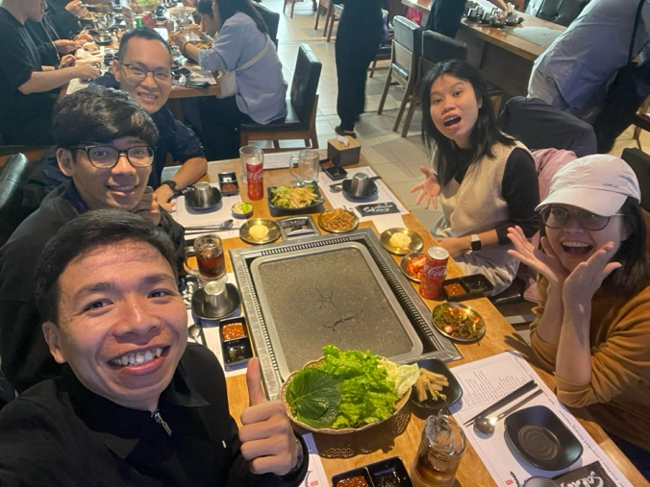
a. Nhân sự NTC: Đã được 2 tháng kể từ khi bước vào giai đoạn trở thành nhân sự thử việc tại NTC tôi cảm thấy rất hào hứng và rất vui vì có thể đồng hành cùng các anh chị tiền bối, được các anh chị dẫn dắt, góp ý và hỗ trợ tôi phát triển hết khả năng của mình. Trong hai tháng vừa qua dường như tôi được dự phần và tham dự vào nhiều kì bồi linh khác nhau, được lắng nghe lời Chúa, được nghe chia sẻ từ các anh chị, được quan sát cách anh chị sống như thế nào khiến cho chính tôi được khích lệ và cũng có nhiều thời gian suy tư hơn về chính đời sống của mình. Hành trình bước đi với nhân sự dường như không cảm thấy sự nặng nề hay là áp lực nào cả nhưng trên hết lại cảm nhận được sự quan tâm của mọi người dành cho tôi, trên hết trong suốt thời gian 2 tháng qua tôi thật sự biết ơn Chúa vì tôi được gặp gỡ nhiều bạn sinh viên mà dường như bản thân chưa biết đến trước đó, được lắng nghe về đời sống của các bạn. Hiện tại tôi đang còn trong giai đoạn thử việc (probation) nên thời gian làm việc của tôi tối thiểu là 22h/tuần trong đó bao gồm 2h nghỉ ngơi. Xin cầu nguyện để tôi có thể tiếp tục trung tín trong vai trò, trong mục vụ, trong những điều mà Chúa muốn tôi mang lấy và thật sự có nhiều thời gian suy tư về những mục vụ Chúa đang muốn tôi làm.

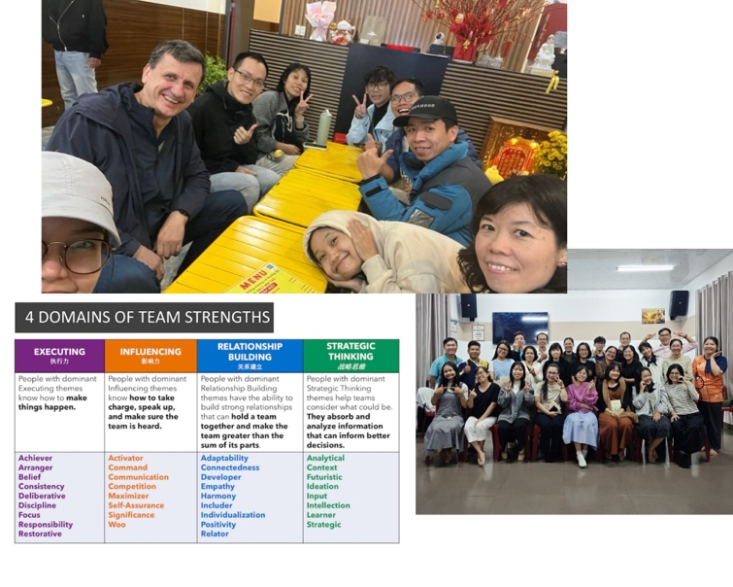
Retreat nhân sự NTC: Cảm tạ Chúa vì chuyến đi tĩnh tâm tại Đà Lạt sau một trận lũ lụt kinh hoàng tại miền trung, chúng tôi đã có thời gian quý báu với nhau ngay sau những sự tin dữ từ thiên tai và lũ lụt. Trong suốt quá trình trĩnh tâm tại đây, tôi được cơ hội gặp gỡ các anh chị nhân sự là các bậc tiền bối trong cộng đồng NTC này lần đầu tiên, được lắng nghe, được nhìn nhận và được học tập từ các anh chị nhiều điều về tấm lòng, cách thức tiếp cận sinh viên để gây dựng sinh viên khác nhau. Bên cạnh đó, khoá học về “Gallup” nói về những điểm mạnh giúp chính tôi có sự nhìn nhận về khả năng bẩm sinh của bản thân dẫn đến những hành vi vốn có của tôi. Tất nhiên những thông tin này không hoàn toàn đúng 100% vì cớ cơ chế và sự phát triển của con người dựa trên môi trường và kinh nghiệm thực tiễn mà mỗi cá nhân nhận được. Tuy nhiên, khoá học hành giúp tôi nhận biết kiểu tính cách của người khác cũng như không tự mình nhận được những suy nghĩ của người khác.

b. Nhóm nhỏ sinh viên Luca: Cảm tạ Chúa vì một học kì vừa qua được đồng hành và bước đi cùng với các bạn sinh viên ở trong nhóm nhỏ và tôi cảm nhận được sự thân mật giữa chúng tôi với nhau, sự tin tưởng trong suốt thời gian vừa qua. Một trong những điều thú vị và tuyệt vời tôi nhìn thấy là tinh thân ham mến lời Chúa, sự yêu mến Chúa của các bạn mỗi ngày một thêm nhiều - chứng kiến các bạn lớn lên mỗi ngày trong lòng tôi thật sự rất vui. Hiện tại thì các bạn trưởng phó nhóm (Đem, Trang, Chuyền) cũng đã dần làm quen với phương học Kinh Thánh Quy Nạp ở thể văn tự sự và có thể tự học lại với nhóm nhỏ, đó là một bước tiến mới của các bạn, thật sự tạ ơn Chúa vì điều đó.
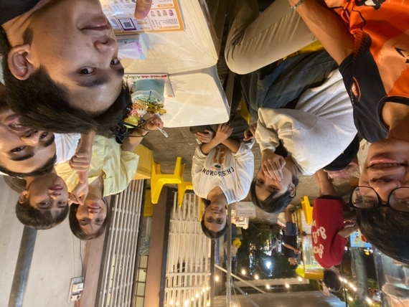
Bên cạnh đó, bối cảnh của cá bạn trưởng phó nhóm ở nhóm nhỏ luca cũng khá là đặc biệt. Đối với Em trang, gần đây tôi cũng chứng kiến sự tiều tuỵ của Trang trong suốt khoảng thời gian phải đi thực tập, trực bệnh viện, học hành và lo cho nhóm nhỏ - xin hãy cầu nguyện cho Em, cầu xin Chúa Jesus sớm phục hồi sức khoẻ cho em trong giai đoạn kết thúc thực tập này. Chuyền, là bạn nam với gia cảnh đặc biệt khó khăn và em phải vừa đi học, vừa đi làm để kiếm tiền trang trải cuộc sống, sự chu cấp của anh trai mình dường như bi cắt đứt từ khi anh trai của em theo tà giáo và bỏ Chúa Jesus nên em rất chật vật với cuộc sống của mình ở thời điểm hiện tại, xin hãy cầu nguyện cho chính em ấy để có thể kinh nghiệm được sự chu cấp của Chúa trên cuộc đời em để Em có thể tập trung học tập và nếu anh chị em muốn khích lệ và dâng hiến cho bạn đó có thể liên hệ tôi để kết nối với bạn đó. Đem, hoàn cảnh cũng khá khó khăn tuy nhiên em luôn sống với một tinh thần tích cực dù đang đối diện với nhiều sự khó khăn phía trước, trên hết mọi sự em cũng rất nhiệt huyết với công việc nhà Chúa – xin cầu nguyện cho Em tiếp tục vững lòng trong đức tin, được ơn trong việc dẫn dắt nhóm nhỏ với vai trò trưởng nhóm.
Hành trình đi với các bạn cũng cần nhiều sự hướng dẫn, sự ban ơn, sự gắn bó và sự hành động của Chúa Thánh Linh ở trên chính tôi. Xin cầu nguyện cho chính tôi trung tín trong việc cầu nguyện cho các bạn, cùng nhau học Lời Chúa với các bạn và cùng với các bạn đến gần Chúa Jesus mỗi ngày.

c. Nhà sinh viên Gratia: hiện tại tôi đang ở nhà sinh viên NTC, tôi đang ở chung với các bạn sinh viên trong nhà của NTC để khích lệ, nâng đỡ và gây dựng đời sống đức tin của các bạn. Hiện tại chúng tôi vừa chuyển qua nhà mới gần khu vực trung tâm thành phố nhiều hơn, xin cầu nguyện cho chúng tôi được ơn của Chúa trước mặt hàng xóm và láng giềng tại khu vực nhà mới nầy hầu cho mỗi đời sống của chúng tôi đều ở trong sự tể trị của Chúa, theo sự dẫn dắt của Ngài và mang ảnh hưởng tốt đến những hàng xóm xung quanh.
Xin cũng cầu nguyện cho tôi để có thể cùng nhau đồng hành cùng các bạn trong nhà nam {Trung, Khiêm, Tương, Gun}, hầu cho chúng tôi có thời gian chất lượng với nhau, được gây dựng lẫn nhau và quá trình môn đệ hoá được sự hướng dẫn của Thánh Linh để trở nên giống Chúa Jesus hơn mỗi ngày.

2. Hội Thánh Vision:
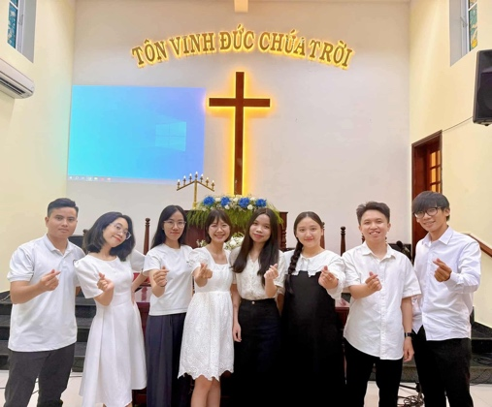
a. Ban dịch thuật: Cảm tạ Chúa vì được cơ hội tham gia vào team dịch thuật ở Hội Thánh Vision trong một năm qua, hành trình hầu việc Chúa trong ban dịch thuật thật sự cũng được nhiều ơn phước của Ngài. Là người đến với Lời Chúa trước tiên so với dân sự của Chúa thì tôi được đọc bài giảng và suy ngẫm lời Chúa nhiều hơn và cũng khiến cho chính tôi được hiểu thêm về Lời Chúa. Tuy nhiên, tôi cũng cảm thấy bản thân mình còn non kém trong khả năng tiếng Anh nên xin hãy cầu nguyện cho tôi trong năm này có thể dành thời gian học tiếng Anh nghiêm túc hơn để phục vụ công tác dịch thuật tốt hơn.
Cảm tạ Chúa vì mối liên hệ với các anh chị em trong ban dịch thuật cũng rất tốt, tôi cùng các anh chị em trong ban ngành thường có thời gian 2 lần / tháng để ngồi lại với nhau học Lời Chúa và chia sẻ những điều cần cầu thay cho nhau và thậm chí là có các buổi bồi linh để cùng nhau chia sẻ sâu sắc sơn, thông công với nhau một cách mật thiết hơn cũng như là cầu nguyện cho nhau nhiều hơn. Xin cũng hãy cầu nguyện cho tôi cùng ban ngành để mỗi người chúng tôi đều ham mến Lời Chúa để ngày càng hiểu rõ hơn về Phúc Âm của Chúa, được kinh nghiệm Chúa một cách cá nhân và mỗi người chúng tôi cũng cần phát triển khả năng tiếng Anh của mình mỗi ngày để có thể phục vụ Chúa một cách tốt nhất.

b. Môn đệ hoá & Nam giới:
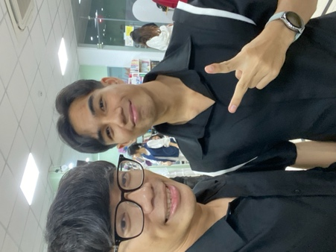
Cảm tạ Chúa vì thời gian gần đây tôi được tiếp xúc, trò chuyện và chia sẻ cùng nhiều bạn nam trong Hội Thánh cũng như là ngoài Hội Thánh Vision nhiều hơn. Tại đó, tôi được gặp gỡ nhiều bạn đang muốn có hành trình đồng đi với nhau trong tương lai nên chúng tôi đã lên kế hoạch đi chung với nhau trong thời gian tới để cùng nhau khích lệ, nâng đỡ nhau nhiều hơn trong Chúa Jesus.
Cầu nguyện cho hành trình đồng đi với nhau giữ tôi và Ân Tứ hầu cho mỗi ngày chúng tôi đều kinh nghiệm Chúa, cùng nhau chia sẻ và khích lệ lẫn nhau trong mục vụ mà mỗi người đang mang lấy, cùng nhau ngồi lại học Lời Chúa với nhau mỗi tháng hầu cho Phúc Âm của Chúa tác động mạnh mẽ trên đời sống chúng tôi mỗi ngày.

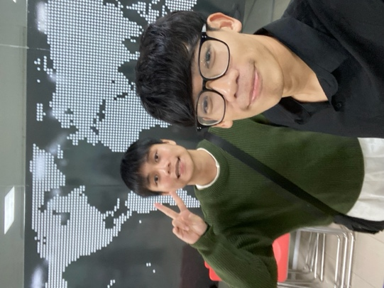
Bên cạnh đó, xin hãy cầu nguyện cho và Tiến Anh trong thời gian tới để chúng tôi có thể có quyết định đi với nhau trong thời gian tới, hiện tại Tiến Anh vẫn đang cầu nguyện để nhận biết ý muốn Chúa trong chuyện này nên xin hãy cầu nguyện cho em ấy nhiều hơn. Tiến Anh là người vừa mới tiếp nhận Chúa cách đây không lâu nhưng có tấm lòng sốt sắng trong nhà Chúa và mong muốn tìm kiếm cho mình một mentor để có thể đi chung và khích lệ đời sống đức tin của em ấy trong hành trình tin Chúa một mình trong gia đình.
Xin cầu nguyện cho ý muốn Chúa được thực hiện trên chúng tôi, và cầu nguyện tôi có sự khôn ngoan để có thể đồng đi cùng với hai bạn trong thời gian tới trong việc ngồi lại, đến với Lời Chúa, chia sẻ đời sống, cầu nguyện và khích lệ lẫn nhau.

Cuối cùng, tôi cũng đang trong hành trình chuẩn bị cho khoá học môn đệ đắc thắc để cùng nhau với người anh em khác là Xuân Trang có thể tiếp tục chiến đấu với xác thịt và những cám dỗ của ma quỉ trên đời sống tôi nhờ sức thiêng của Thánh Linh và Lời hứa của Đức Chúa Trời hầu cho mỗi chúng tôi không còn bị trói buộc bởi sự lừa dối của ma quỉ mà mỗi ngày đều đắc thắc trong danh Chúa Jesus.
3. Trang mục vụ cá nhân:
Cảm tạ Chúa vì trong thời gian vừa qua tôi có thời gian để làm một trang mục vụ cá nhân cho chính mình để mở rộng công tác nhà Chúa, trang mục vụ này nhầm hỗ trợ và phát triển các mục vụ mà Chúa đặt để trong chính tấm lòng tôi. Hiện tại website này chỉ hoàn thiện khoảng chừng 60%, cần thêm thời gian phát triển nhiều hơn, xin hãy cầu nguyện cho tôi có sự khôn ngoan để có thể hoàn thành website này cách tốt nhất và sử dụng tốt hơn cho mục vụ theo ý Chúa.
Hiện tại website có một vài tính năng đã được phát triển: (cần phải login / đăng ký tài khoản - sẽ có nhiều trang chỉ dành riêng cho mục vụ nên publish ra ngoài và cũng không cần đăng nhập để theo dõi được)
- Trang chính: https://trieuministry.vercel.app/
- Thông tin của tôi: https://trieuministry.vercel.app/profile
- Cầu thay: https://trieuministry.vercel.app/prayers (nơi mọi người có thể gửi nhan đề cầu nguyện vào và theo dõi tình trạng được cầu nguyện
- Tài liệu: https://trieuministry.vercel.app/resources (nơi chứa các blogs, bài học Kinh Thánh, bài chia sẻ tôi đã từng sử dụng và soạn, những bài nhạc tôi đã dịch,…)
- Mục vụ: https://trieuministry.vercel.app/ministry (nơi update mục vụ của tôi, lời cầu nguyện cho mục vụ, lời kêu gọi dâng hiến cho các mục vụ khác mà mọi người đều có thể gửi yêu cầu được kêu gọi)
- Thư mục vụ: https://trieuministry.vercel.app/appeals (nơi chứa những thư mục vụ được gửi đi và thông tin về báo cáo tài chính mỗi tháng)
Hiện tại website chưa được phổ biến rộng rãi cho nhiều người vì đang còn trong giai đoạn phát triển. Xin cầu nguyện thêm cho tôi để nếu đẹp ý Chúa thì xin Ngài sử dụng trang mục vụ này một cách hữu ích cho nhà Ngài, bên cạnh đó tôi cũng ao ước trang mục vụ này trong ý muốn Chúa và được mở rộng, lan rộng thì cũng xin Chúa chu cấp và dự bị cho các ân nhân góp phần hỗ trợ để duy trì máy chủ cũng như là phát triển mục vụ qua website này nhiều hơn.
Gây quỹ
Tạ ơn Chúa vì từ các thư mục vụ trước đó, một số quý ân nhân đã sẵn lòng dâng hiến hỗ trợ mục vụ cho tôi. Tôi được khích lệ rất nhiều khi biết rằng mình được cầu nguyện và nâng đỡ từ quý ân nhân. Tôi vẫn cần thêm sự hỗ trợ hằng tháng để có thể hoàn toàn tập trung vào mục vụ mà Chúa Jesus đã kêu gọi và muốn tôi mang lấy, nếu quý ân nhân / quý vị có tấm lòng hỗ trợ tôi trong mục vụ thì có thể dâng hiến mục vụ cho tôi theo đường này.
Thống kê chi tiêu 2 tháng vừa qua: (có thể xem lại chi tiết ở phần thư mục vụ của website)
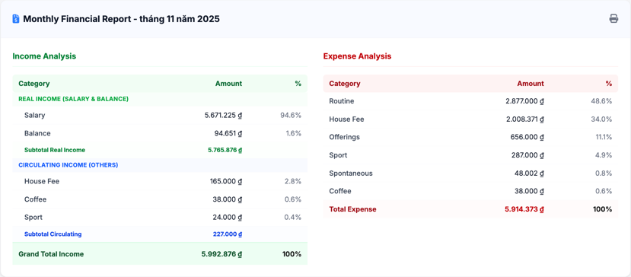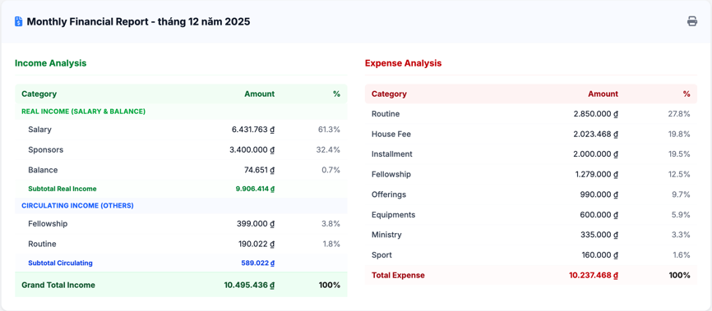
Phần chi tiêu tháng 12 vừa qua có nhiều chi phí phát sinh nên lượng chi tiêu khá cao cụ thể như mua nón bảo hiểm và vài trang bị thiết yếu (ở mục equiments) và vài chi phí khác. Cảm tạ Chúa vì cũng có ân nhân tức thời dâng trong tháng qua để có thể đáp ứng được mức chi tiêu cần có, xin cầu nguyện cho tôi tiếp tục tối ưu chi tiêu mỗi tháng để có thể sử dụng tài chính một cách hợp lí và đẹp ý Chúa.

﻿Cảm ơn quý ân nhân đã dành thời gian đọc thư mục vụ và cầu nguyện cho mục vụ của tôi.

Bức thư này chứa nhiều thông tin cá nhân, xin quý ân nhân vui lòng giữ bí mật giúp tôi.

Nguyện Chúa Jesus ban phước và đầy ơn trên quý anh chị em

Xin cảm ơn

Phan Ngọc Triều

